**Министр науки и высшего образования Российской Федерации**

**Федеральное государственное автономное**

**образовательное учреждение высшего образования**

**«Национальный исследовательский университет**

**ИТМО»**

**Задача от лектора по дисциплине**

**«Дополнительные главы физики».**

Авторы: Зыонг Тхи Хуэ Линь

Факультет: ФИТиП

Группа: М32131

Санкт-Петербург, 2023г

1. Спектральная ширина пакета

Для формирования импульса, близкого к прямоугольному, из спектра плоских гармонических волн с несущей длиной волны λ0 = 1.5 мкм и длительностью ∆t ≈ 10 мкс, воспользуемся преобразованием Фурье.

Спектральная ширина пакета связана с временной длительностью импульса через соотношение неопределенности Гейзенберга:

$$Δ_{t}⋅Δ_{λ}≥1$$

где $Δ_{t}$- длительность импульса, а $Δ_{λ}$- ширина спектра пакета

Так как импульс близок к прямоугольному, мы можем предположить, что его спектр будет примерно равной амплитуды на всем диапазоне частот, который мы хотим включить. Поэтому мы можем использовать, чтобы получить:

$$Δ_{t}⋅Δ_{λ}=1$$

$${=> Δ}_{λ}=\frac{1}{Δ_{t }}=\frac{1}{10*{10}^{-6}}=100000 Гц=10 кГц$$

Таким образом, спектральная ширина пакета будет равна примерно

2. Промоделировать его прохождение через среду с заданной дисперсией фазовой скорости фаз $v_{ρa_{3}}=\sqrt{c^{2}+b^{2}λ^{2}}$ для $b=\left\{1,10,100\right\}$

Характерное время расплывания пакета можно определить, используя формулу для дисперсионного сдвига:

- характерное время расплывания пакета

- дисперсионный коэффициент среды

- длина среды, через которую проходит импульс

- спектральная ширина пакета

- центральная длина волны импульса

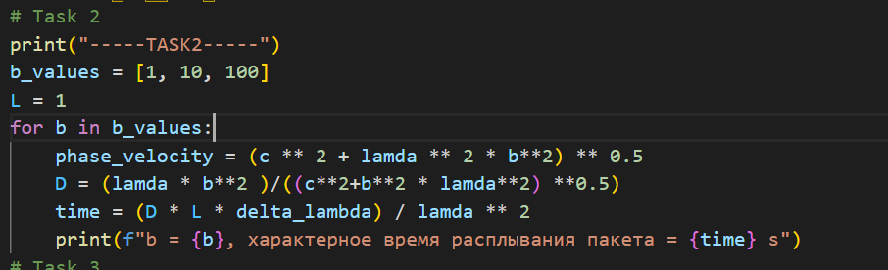

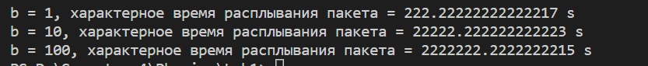

1. Закодировать сообщение (короткое слово) такими импульсами и промоделировать передачу такого сообщения до времен порядка характерного времени расплывания пакета.

Слово: HOMEWORK

